Zapopan, Jalisco siendo las 10:08 horas del día 02 de agosto de 2023, en las instalaciones del Auditorio 1 ubicado en la Unidad Administrativa Basílica, andador 20 de noviembre S/N, en esta ciudad; se celebra la Décima Sexta Sesión Ordinaria del año 2023, del Comité de Adquisiciones, del Municipio de Zapopan, Jalisco; convocada por Edmundo Antonio Amutio Villa, representante del Presidente del Comité de Adquisiciones, con fundamento en lo dispuesto en el artículo 20, artículo 25 fracción II, artículo 28 y artículo 29 del Reglamento de Compras, Enajenaciones y Contratación de Servicios del Municipio de Zapopan, Jalisco.

Punto número uno del orden del día, lista de asistencia. Se procede a nombrar lista de asistencia, de conformidad con el Artículo 20 y 26 fracción III del Reglamento de Compras, Enajenaciones y Contratación de Servicios del Municipio de Zapopan, Jalisco;

Estando presentes los integrantes con voz y voto:
Representante del Presidente del Comité de Adquisiciones.
Edmundo Antonio Amutio Villa.
Suplente.

Tesorería Municipal.
Talina Robles Villaseñor.
Suplente.

Sindicatura.
Tania Álvarez Hernández.
Suplente.

Dirección de Administración.
Dialhery Díaz González.
Titular.

Coordinación General de Desarrollo Económico y Combate a la Desigualdad.
Belén Lizeth Muñoz Ruvalcaba.
Suplente.

Representante de la Cámara Nacional de Comercio, Servicios y Turismo de Guadalajara.
Rogelio Alejandro Muñoz Prado.
Titular.

Representante del Consejo Mexicano de Comercio Exterior de Occidente.
Silvia Jacqueline Martin del Campo Partida.
Suplente.

Consejo de Desarrollo Agropecuario y Agroindustrial de Jalisco, A.C.,
Consejo Nacional Agropecuario.
Omar Palafox Sáenz
Suplente.

Estando presentes los vocales permanentes con voz:

Contraloría Ciudadana.
Juan Carlos Razo Martínez.
Suplente.

Área Jurídica de la Dirección de Adquisiciones.
Diego Armando Cárdenas Paredes.
Titular.

Representante de la Fracción del Partido Futuro.
Lourdes Georgina Chávez Ramírez.
Suplente.

Representante de la Regidora Ciudadana Dulce Sarahí Cortes Vite.
Francisco Roberto Riverón Flores
Suplente

Secretario Técnico y Ejecutivo.
Luz Elena Rosete Cortés
Titular.

Punto número dos del orden del día, declaración de quórum. Se declara que existe quórum legal requerido para sesionar válidamente a las 10:10 horas, de conformidad con el Artículo 30, del Reglamento de Compras, Enajenaciones y Contratación de Servicios del Municipio de Zapopan, Jalisco.

Punto número tres del orden del día, aprobación orden del día. Para desahogar esta Décima Sexta Sesión Ordinaria del Comité de Adquisiciones Municipales, se propone el siguiente Orden del Día, de conformidad con el Reglamento de Compras, Enajenaciones y Contratación de Servicios del Municipio de Zapopan, Jalisco, Artículo 25 fracción IV, el cual solicito al Secretario de cuenta del mismo, por lo que se procede a dar inicio a esta sesión bajo el siguiente orden del día:
Orden del Día:

- Registro de asistencia.
- Declaración de Quórum.
- Aprobación del orden del día.
- Lectura y aprobación del acta anterior.
- Agenda de Trabajo:

  - Presentación de cuadros de procesos de licitación pública con concurrencia del Comité, o.
  - Presentación de ser el caso e informe de adjudicaciones directas y,

      - Adjudicaciones Directas de acuerdo al Artículo 99, Fracción IV del Reglamento de Compras, Enajenaciones y Contratación de Servicios del Municipio de Zapopan Jalisco.

  - Ampliaciones de Acuerdo al artículo 115, del Reglamento de Compras, Enajenaciones y Contratación de Servicios del Municipio de Zapopan Jalisco.

  - Presentación de bases para su aprobación.

- Asuntos Varios

Edmundo Antonio Amutio Villa, representante suplente del Presidente del Comité de Adquisiciones, comenta está a su consideración el orden del día, por lo que en votación económica les pregunto si se aprueba, siendo la votación de la siguiente manera:

Aprobado por unanimidad de votos por parte de los integrantes del Comité presentes.

Punto CUARTO del Orden del Día:

En ese sentido, adjunto a la convocatoria de esta sesión se les hizo llegar de manera electrónica el acta en su versión estenográfica correspondiente a la sesión:

15 Ordinaria del día 20 de Julio del 2023.

Edmundo Antonio Amutio Villa, representante suplente del Presidente del Comité de Adquisiciones, comenta someto a su consideración el omitir LA LECTURA de dicha acta en virtud de haber sido enviada con antelación, por lo que en votación económica les pregunto si se aprueba; siendo la votación de la siguiente manera:

Aprobado por unanimidad de votos por parte de los integrantes del Comité presentes.

Edmundo Antonio Amutio Villa, representante suplente del Presidente del Comité de Adquisiciones, menciona no habiendo recibido observaciones, se pone a su consideración la aprobación del CONTENIDO del acta en su versión estenográfica correspondiente a la sesión 15 Ordinaria del día 20 de Julio del 2023, por lo que en votación económica les pregunto si se aprueba el contenido del acta anterior, siendo la votación de la siguiente manera:

Aprobado por unanimidad de votos por parte de los integrantes del Comité presentes.

Punto Quinto del orden del día. Agenda de Trabajo.

Punto 1. Presentación de cuadros de procesos de licitación pública con concurrencia del Comité, de bienes o servicios, enviados previamente para su revisión y análisis de manera electrónica.

Número de Cuadro: 01.16.2023
Licitación Pública Local con Participación del Comité: 202301002
Área Requirente: Coordinación General de Construcción de Comunidad
Objeto de licitación: Arrendamiento de 315 sanitarios portátiles y 72 dispensadores de gel de pedal, para el operativo Romería 2023

Se pone a la vista el expediente de donde se desprende lo siguiente:

Proveedores que cotizan:
- Hidromovil, S.A. de C.V.
- Sanirent de México, S.A. de C.V.
- Mega Toilet, S.A. de C.V.
Los licitantes cuyas proposiciones fueron desechadas:

Licitante | Motivo
Sanirent de México, S.A. de C.V. | Licitante No Solvente  POR SER UN LICITANTE DOMICILIADO EN OTRO ESTADO: Cuenta con domicilio fiscal en la Ciudad de México, siendo lo solicitado en el Estado de Jalisco, toda vez que la presente licitación es de carácter LOCAL.  Su propuesta económica global del licitante está por encima del 10% de media del estudio de mercado, conforme al Artículo 71 de la Ley de Compras Gubernamentales, Enajenaciones y Contratación de Servicios del Estado de Jalisco y sus Municipios.

Los licitantes cuyas proposiciones resultaron solventes son los que se muestran en el siguiente cuadro:

HIDROMOVIL, S.A. DE C.V. y MEGA TOILET, S.A. DE C.V.

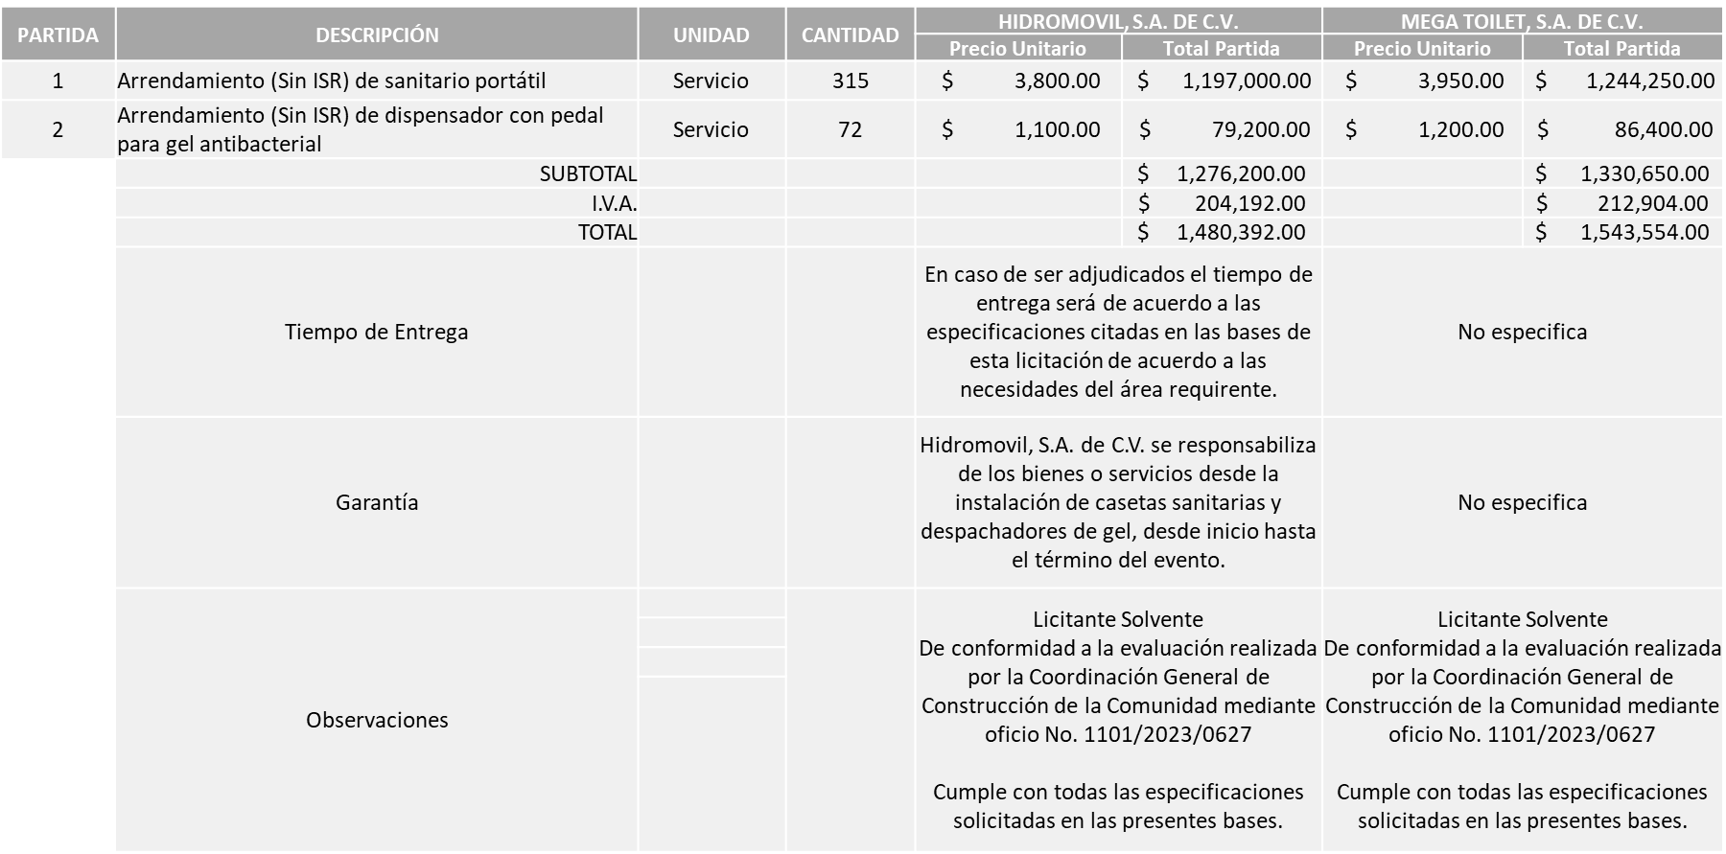

Responsable de la evaluación de las proposiciones:

Nombre | Cargo
Martha Arlette González Alarcón | Jefe Administrativo A, de la Unidad de Enlace Administrativo de Construcción de Comunidad
María Gómez Rueda | Coordinadora General de Construcción de Comunidad

Mediante oficio de análisis técnico número 1101/2023/0627

Nota: Se adjudica al licitante que cumplió con los requerimientos técnicos, económicos así como la presentación de los puntos adicionales solicitados en las bases de licitación y ofreció la propuesta económica más baja.

En virtud de lo anterior y de acuerdo a los criterios establecidos en bases, al ofertar en mejores condiciones se pone a consideración por parte del área requirente la adjudicación a favor de:

HIDROMOVIL, S.A. DE C.V., POR UN MONTO TOTAL DE $1’480,392.00

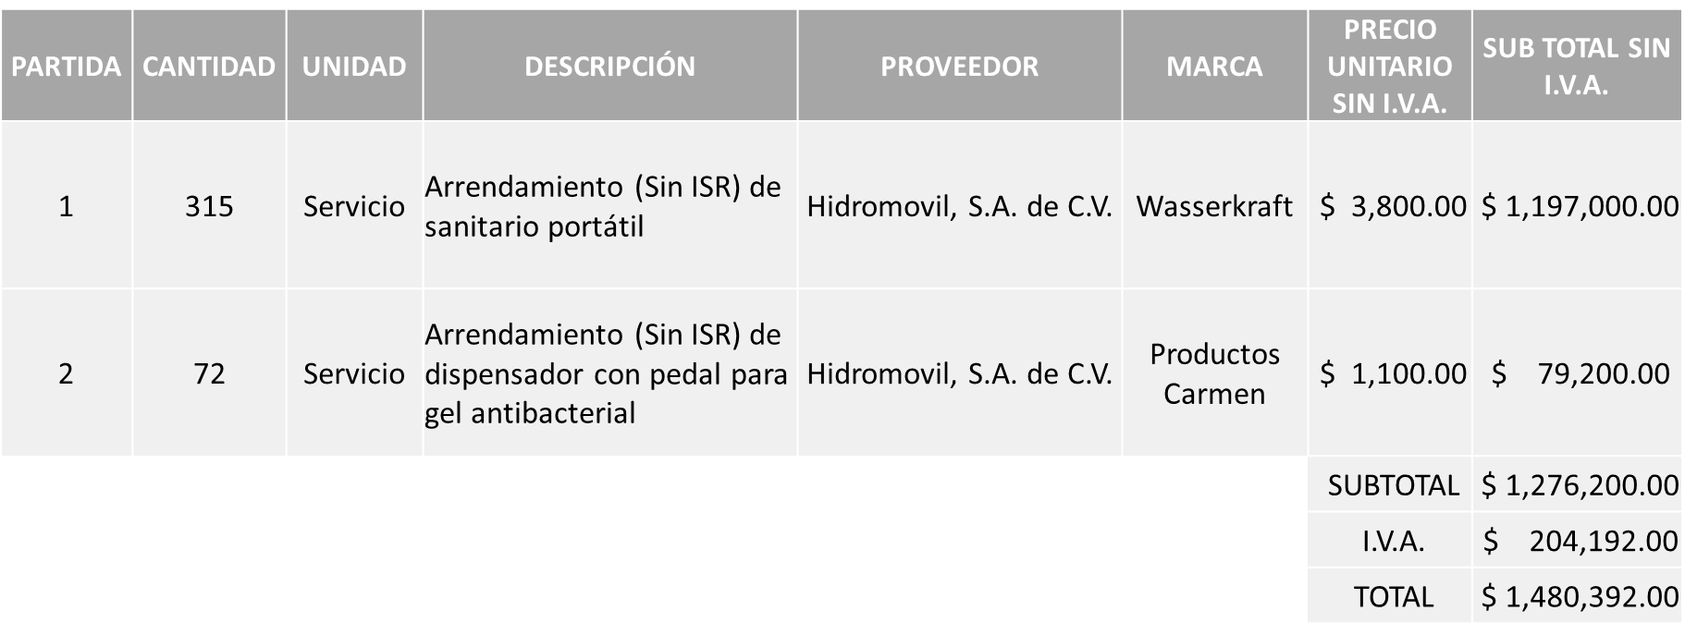

La convocante tendrá 10 días hábiles para emitir la orden de compra / pedido posterior a la emisión del fallo.

El proveedor adjudicado tendrá 5 días hábiles después de la notificación vía correo electrónico por parte de la convocante (por el personal autorizado para este fin) para la recepción firma y entrega de la orden de compra/pedido, previa entrega de garantía correspondiente.

Si el interesado no firma el contrato por causas imputables al mismo, la convocante podrá sin necesidad de un nuevo procedimiento, adjudicar el contrato al licitante que haya obtenido el segundo lugar, siempre que la diferencia en precio con respecto a la proposición inicialmente adjudicada no sea superior a un margen del diez por ciento.

El contrato deberá ser firmado por el representante legal que figure en el acta constitutiva de la empresa o en su defecto cualquier persona que cuente con poder notarial correspondiente.

El área requirente será la responsable de elaborar los trámites administrativos correspondientes para solicitar la elaboración del contrato así como el seguimiento del trámite de pago correspondiente.
Todo esto con fundamento en lo dispuesto por los artículos 107, 108, 113, 119 y demás relativos del Reglamento de Compras, Enajenaciones y Contratación de Servicios del Municipio de Zapopan, Jalisco.

Edmundo Antonio Amutio Villa, representante suplente del Presidente del Comité de Adquisiciones, comenta de conformidad con el artículo 24, fracción VII del Reglamento de Compras, Enajenaciones y Contratación de Servicios del Municipio de Zapopan, Jalisco, se somete a su resolución para su aprobación de fallo por parte de los integrantes del Comité de Adquisiciones a favor de los proveedores, HIDROMOVIL, S.A. DE C.V., los que estén por la afirmativa, sírvanse manifestarlo levantando su mano.

Aprobado por Unanimidad de votos por parte de los integrantes del Comité presentes

Número de Cuadro: 02.16.2023
Licitación Pública Local con Participación del Comité: 202301001
Área Requirente: Dirección de Ingresos adscrita a la Tesorería Municipal
Objeto de licitación: Adquisición de formas valoradas y recibos oficiales para cubrir las necesidades de las oficinas recaudadoras y la demanda de los contribuyentes que se presentan a realizar diversos trámites

Se pone a la vista el expediente de donde se desprende lo siguiente:

Proveedores que cotizan:
- Computer Forms, S.A. de C.V.
- Raquel Lara Capetillo
- CR Impresores, S.A. de C.V.
- Impresión y Diseño Emezeta, S.A. de C.V.
Los licitantes cuyas proposiciones fueron desechadas:

Licitante | Motivo
Computer Forms, S.A. de C.V. | Licitante No Solvente  Presenta propuesta económica de las partidas 2, 3 y 10 por encima del 10% de la media del estudio de mercado, de conformidad al Artículo 71 de la Ley de Compras, Enajenaciones y Contratación de Servicios del Estado de Jalisco y sus Municipios.
Raquel Lara Capetillo | Licitante No Solvente  No presenta Comprobante Fiscal Digital por Internet (CFDI) del pago del impuesto sobre nómina del Estado, solo presenta comprobante de pago de la Secretaría de la Hacienda Pública.  Presenta propuesta económica de las partidas 4, 6, 7, 8 y 11 por debajo del 40% de la media del estudio de mercado, de conformidad al Artículo 71 de la Ley de Compras, Enajenaciones y Contratación de Servicios del Estado de Jalisco y sus Municipios.
CR Impresores, S.A. de C.V. | Licitante No Solvente  Presenta redacción del Anexo 8 (Declaración de Aportación 5 al Millar) de manera incompleta, ya que no se mencionan los Artículos señalados en las Bases de Licitación.  Los documentos que contiene la propuesta en su mayoría se encuentran dirigidos a la Dirección de Adquisiciones del Municipio de Zapopan, siendo lo correcto Comité de Adquisiciones del Municipio de Zapopan tal como se establece en la página 6 numeral 3 de las bases de Licitación.  Presenta propuesta económica de las partidas 5, 6, 7, 8, 10 y 11 por debajo del 40% de la media del estudio de mercado, de conformidad al Artículo 71 de la Ley de Compras, Enajenaciones y Contratación de Servicios del Estado de Jalisco y sus Municipios.
Impresión y Diseño Emezeta, S.A. de C.V. | Licitante No Solvente  Presenta propuesta económica de las partidas 2, 3, 4, 5, 6, 7, 8, 10 y 11 por encima del 10% de la media del estudio de mercado, de conformidad al Artículo 71 de la Ley de Compras, Enajenaciones y Contratación de Servicios del Estado de Jalisco y sus Municipios.

Los licitantes cuyas proposiciones resultaron solventes son los que se muestran en el siguiente cuadro:

COMPUTER FORMS, S.A. DE C.V. E IMPRESIÓN Y DISEÑO EMEZETA, S.A. DE C.V.

Se anexa tabla de Excel

Responsable de la evaluación de las proposiciones:

Nombre | Cargo
Marcela Rubí Gómez Juárez | Directora de Ingresos
Adriana Romo López | Tesorera Municipal

Mediante oficio de análisis técnico número 1410/2023/2864

Nota: Se adjudica a los licitantes que cumplieron con los requerimientos técnicos, económicos, la presentación de las muestras, así como el cumplimiento de los documentos adicionales solicitados en las bases de licitación y ofrecieron las propuestas económicas más bajas en las partidas asignadas.

Cabe hacer mención que el licitante COMPUTER FORMS, S.A. DE C.V. solicita dentro de su propuesta económica hasta un 50% de anticipo.

Las partidas 2, 3 y 10 quedan sin asignar en virtud de que ningún licitante cumplió con las especificaciones técnicas y/o económicas ya que no fueron presentadas con la totalidad de los requisitos indicados en las bases de la presente licitación, por lo que conforme al Artículo 71 de la Ley de Compras Gubernamentales, Enajenaciones y Contratación de Servicios del Estado de Jalisco y sus Municipios, y en términos del Artículo 86 del Reglamento de Compras, Enajenaciones y Contratación de Servicios del Municipio de Zapopan, Jalisco, se procede a declarar desiertas solicitándose la autorización para una siguiente ronda complementaria, sin concurrencia del Comité de Adquisiciones esto al prevalecer la necesidad de adquirir dichos bienes.

En virtud de lo anterior y de acuerdo a los criterios establecidos en bases, al ofertar en mejores condiciones se pone a consideración por parte del área requirente la adjudicación a favor de:

COMPUTER FORMS, S.A. DE C.V. EN LAS PARTIDAS 4, 5, 6, 7, 8, 9 Y 11, POR UN MONTO TOTAL DE $ 7´112,076.00

IMPRESIÓN Y DISEÑO EMEZETA, S.A. DE C.V. EN LA PARTIDA 1, POR UN MONTO TOTAL DE $ 3´312,960.00

DANDO UN TOTAL DE $10’425,036.00

La convocante tendrá 10 días hábiles para emitir la orden de compra / pedido posterior a la emisión del fallo.

El proveedor adjudicado tendrá 5 días hábiles después de la notificación vía correo electrónico por parte de la convocante (por el personal autorizado para este fin) para la recepción firma y entrega de la orden de compra/pedido, previa entrega de garantía correspondiente.

Si el interesado no firma el contrato por causas imputables al mismo, la convocante podrá sin necesidad de un nuevo procedimiento, adjudicar el contrato al licitante que haya obtenido el segundo lugar, siempre que la diferencia en precio con respecto a la proposición inicialmente adjudicada no sea superior a un margen del diez por ciento.

El contrato deberá ser firmado por el representante legal que figure en el acta constitutiva de la empresa o en su defecto cualquier persona que cuente con poder notarial correspondiente.

El área requirente será la responsable de elaborar los trámites administrativos correspondientes para solicitar la elaboración del contrato así como el seguimiento del trámite de pago correspondiente.

Todo esto con fundamento en lo dispuesto por los artículos 107, 108, 113, 119 y demás relativos del Reglamento de Compras, Enajenaciones y Contratación de Servicios del Municipio de Zapopan, Jalisco.

Edmundo Antonio Amutio Villa, representante suplente del Presidente del Comité de Adquisiciones, comenta de conformidad con el artículo 24, fracción VII del Reglamento de Compras, Enajenaciones y Contratación de Servicios del Municipio de Zapopan, Jalisco, se somete a su resolución para su aprobación de fallo por parte de los integrantes del Comité de Adquisiciones a favor de los proveedores, COMPUTER FORMS, S.A. DE C.V. e IMPRESIÓN Y DISEÑO EMEZETA, S.A. DE C.V. y las partidas 2, 3 y 10 se declaren desiertas, solicitando su autorización para una siguiente ronda (ronda complementaria sin concurrencia del Comité de Adquisiciones), los que estén por la afirmativa, sírvanse manifestarlo levantando su mano.

Aprobado por Unanimidad de votos por parte de los integrantes del Comité presentes

Número de Cuadro: 03.16.2023
Licitación Pública Local con Participación del Comité: 202301032, 202301056, 202301058, 202301062 y 202301063
Área Requirente: Dirección de Innovación Gubernamental adscrita a la Coordinación General de Administración e Innovación Gubernamental
Objeto de licitación: Adquisición de equipo de cómputo y arrendamiento de software

Se pone a la vista el expediente de donde se desprende lo siguiente:

Proveedores que cotizan:
- Gama Sistemas, S.A. de C.V.
- Compucad, S.A. de C.V.
- ISD Soluciones de Tic, S.A. de C.V.
- Tec Suministros, S.A. de C.V.
- E-ngenium Infraestructura, S. de R.L. de C.V.
Los licitantes cuyas proposiciones fueron desechadas:

Licitante | Motivo
Gama Sistemas, S.A. de C.V. | Licitante No Solvente  No presenta carta manifiesto en donde indique que se acata al resultado de la consulta de Opinión de Cumplimiento de Obligaciones Fiscales en Materia de Seguridad Social por parte del área convocante.
Compucad, S.A. de C.V. | Licitante No Solvente  En la requisición 202301032 partida 9 el licitante no presentó la carta de distribuidor autorizado para la marca Apple.  Posterior al acto de presentación y apertura de proposiciones se detectó por parte del área convocante, que:  Propuesta económica de la requisición 202301032 Partida 6, se encuentra por encima del 10% de la media del estudio de mercado, lo anterior según lo establecido en el artículo 71 de la Ley de Compras Gubernamentales Enajenaciones y Contratación de Servicios del Estado de Jalisco y sus Municipios.  Nota: La cantidad de la propuesta económica (anexo 5) presentada por el licitante y la cantidad plasmada en el presente cuadro no coinciden toda vez que existe un error aritmético y mecanográfico por parte del licitante en las requisiciones 202301032 y 202301062, por lo que presenta carta aclaración, de conformidad al Artículo 76 del Reglamento de Compras, Enajenaciones y Contratación de Servicios de Municipio de Zapopan, Jalisco.
ISD Soluciones de Tic, S.A. de C.V. | Licitante No Solvente  Presenta Opinión de Cumplimiento de Obligaciones Fiscales en Materia de Seguridad Social de manera extemporánea, toda vez que lo presenta de fecha 12/Junio/2023 y este se solicita con máximo 1 mes de emisión anteriores a la fecha de registro de las propuestas técnicas y económicas, al 19/Julio/2023.  Propuesta económica de la Partida 2, Requisición 202301063 se encuentra por debajo del 40% de la media del estudio de mercado, lo anterior de conformidad con el artículo 71 de la Ley de Compras Gubernamentales Enajenaciones y Contratación de Servicios del Estado de Jalisco y sus Municipios.
Tec Suministros, S.A. de C.V. | Licitante No Solvente  No presenta carta manifiesto en donde indique que se acata al resultado de la consulta de Opinión de Cumplimiento de Obligaciones Fiscales en Materia de Seguridad Social por parte del área convocante.  Presenta Acreditación Legal (Anexo 4), de manera incompleta toda vez que no se encuentra inscrito en el padrón de proveedores del Municipio y no presenta acta constitutiva ni copia del poder notarial con identificación oficial tal como se solicita en la página 9 numeral 20 de las presentes Bases de Licitación.

Los licitantes cuyas proposiciones resultaron solventes son los que se muestran en el siguiente cuadro:

COMPUCAD, S.A. DE C.V. Y E-NGENIUM INFRAESTRUCTURA, S. DE R.L. DE C.V.

Se anexa tabla de Excel

Responsable de la evaluación de las proposiciones:

Nombre | Cargo
Samuel Victoria García | Director de Innovación Gubernamental
Edmundo Antonio Amutio Villa | Coordinador General de Administración e Innovación Gubernamental

Mediante oficio de análisis técnico número 0805/2023/1162

Nota: Se adjudica a los licitantes que cumplieron con los requerimientos técnicos, económicos así como los puntos adicionales solicitados en cada una de las requisiciones contenidas en las bases de licitación, y que ofrecieron la propuesta económica más baja en las partidas asignadas.

Cabe señalar que se detectó que existe empate técnico entre los licitantes solventes COMPUCAD, S.A. DE C.V. y E-NGENIUM INFRAESTRUCTURA, S. DE R.L. DE C.V., en la Requisición 202301058 por lo que de conformidad al Artículo 49 numeral 2 Fracción I de la Ley de Compras Gubernamentales, Enajenaciones y Contratación de Servicios del Estado de Jalisco y sus Municipios, se realiza la adjudicación a favor de la empresa E-NGENIUM INFRAESTRUCTURA, S. DE R.L. DE C.V. toda vez que hace constar su Aceptación de Declaración de Aportación 5 al Millar para ser aportado al Fondo Impulso Jalisco.

Cabe mencionar que la Requisición 202301032 Partidas 6, 7, 8, y 9; Requisición 202301056 Partida 5; Requisición 202301063 Partidas 1 y 2 quedan sin asignar en virtud de que ningún licitante cumplió con las especificaciones técnicas y/o económicas ya que no fueron presentadas con la totalidad de los requisitos indicados en las bases de la presente licitación, por lo que conforme al Artículo 71 de la Ley de Compras Gubernamentales, Enajenaciones y Contratación de Servicios del Estado de Jalisco y sus Municipios, y en términos del Artículo 86 del Reglamento de Compras, Enajenaciones y Contratación de Servicios del Municipio de Zapopan, Jalisco, se procede a declarar desierta solicitándose autorización para una siguiente ronda complementaria, sin concurrencia del Comité de Adquisiciones esto al prevalecer la necesidad de adquirir dichos bienes.

En virtud de lo anterior y de acuerdo a los criterios establecidos en bases, al ofertar en mejores condiciones se pone a consideración por parte del área requirente la adjudicación a favor de:

COMPUCAD, S.A. DE C.V.

REQUISICIÓN 202301032, EN LAS PARTIDAS 1, 2, 3, 4, 5 y 10, POR UN MONTO DE $ 6´294,912.84

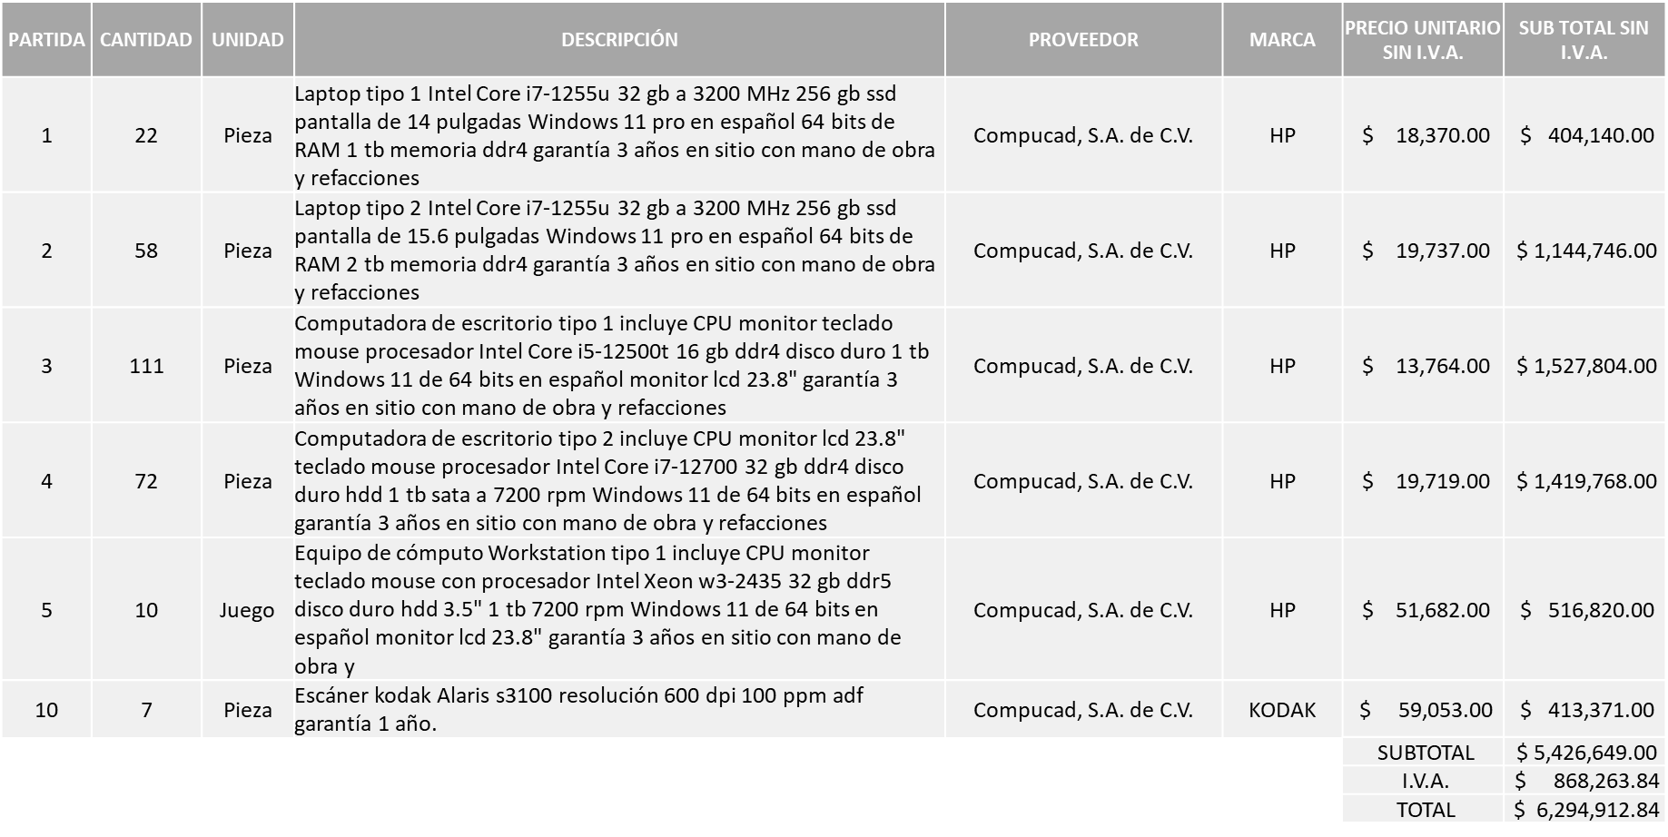

REQUISICIÓN 202301056 EN LAS PARTIDAS 1, 2, 3, 4, 6 y 7, POR UN MONTO DE $ 5´428,955.44

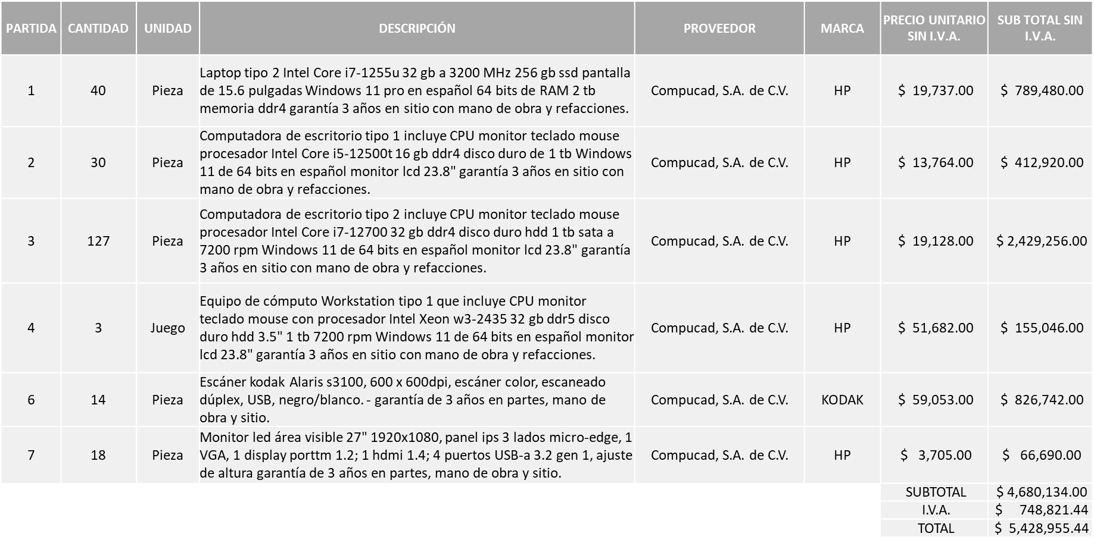

REQUISICIÓN 202301062 EN LAS PARTIDAS 1 Y 2, POR UN MONTO DE $ 951,223.65

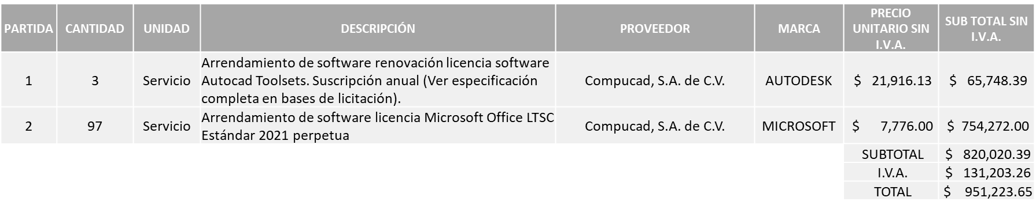

DANDO UN MONTO TOTAL DE $12’675,091.93

E-NGENIUM INFRAESTRUCTURA, S. DE R.L. DE C.V.

REQUISICIÓN 202301058, POR UN MONTO DE $1´789,880.00

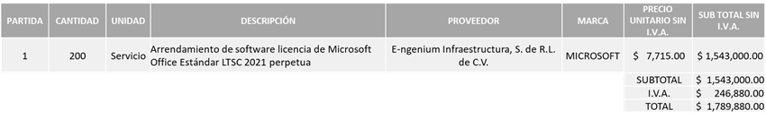

DANDO UN MONTO TOTAL GLOBAL DE $14’464,971.93

La convocante tendrá 10 días hábiles para emitir la orden de compra / pedido posterior a la emisión del fallo.

El proveedor adjudicado tendrá 5 días hábiles después de la notificación vía correo electrónico por parte de la convocante (por el personal autorizado para este fin) para la recepción firma y entrega de la orden de compra/pedido, previa entrega de garantía correspondiente.

Si el interesado no firma el contrato por causas imputables al mismo, la convocante podrá sin necesidad de un nuevo procedimiento, adjudicar el contrato al licitante que haya obtenido el segundo lugar, siempre que la diferencia en precio con respecto a la proposición inicialmente adjudicada no sea superior a un margen del diez por ciento.

El contrato deberá ser firmado por el representante legal que figure en el acta constitutiva de la empresa o en su defecto cualquier persona que cuente con poder notarial correspondiente.

El área requirente será la responsable de elaborar los trámites administrativos correspondientes para solicitar la elaboración del contrato así como el seguimiento del trámite de pago correspondiente.

Todo esto con fundamento en lo dispuesto por los artículos 107, 108, 113, 119 y demás relativos del Reglamento de Compras, Enajenaciones y Contratación de Servicios del Municipio de Zapopan, Jalisco.

Edmundo Antonio Amutio Villa, representante suplente del Presidente del Comité de Adquisiciones, comenta de conformidad con el artículo 24, fracción VII del Reglamento de Compras, Enajenaciones y Contratación de Servicios del Municipio de Zapopan, Jalisco, se somete a su resolución para su aprobación de fallo por parte de los integrantes del Comité de Adquisiciones a favor de los proveedores, COMPUCAD, S.A. DE C.V. y E-NGENIUM INFRAESTRUCTURA, S. DE R.L. DE C.V., así mismo de la Requisición 202301032, se declaren desiertas las partidas 6, 7, 8 y 9, de la requisición 202301056 se declare desierta la partida 5 y de la requisición 202301063 se declaren desiertas las partidas 1 y 2, solicitando su autorización para una siguiente ronda (ronda complementaria sin concurrencia del Comité de Adquisiciones), los que estén por la afirmativa, sírvanse manifestarlo levantando su mano.

Aprobado por Unanimidad de votos por parte de los integrantes del Comité presentes

Número de Cuadro: 04.16.2023
Licitación Pública Local con Participación del Comité: 202300948
Área Requirente: Coordinación General de Servicios Municipales
Objeto de licitación: Uniformes para las áreas operativas de las direcciones adscritas a la Coordinación General y las distintas dependencias del Ayuntamiento que apoyan en la operatividad de la misma

Se pone a la vista el expediente de donde se desprende lo siguiente:

Proveedores que cotizan:
- Grupo Textil GCC, S.A. de C.V.
- Gre Uniformes, S.A. de C.V.
- Calzado de Trabajo, S.A. de C.V.
Los licitantes cuyas proposiciones fueron desechadas:

Licitante | Motivo
Gre Uniformes, S.A. de C.V.  De acuerdo con el Registro al momento de entregar la muestra le corresponde el Número 3 | Licitante No Solvente  Presenta el Formato 32D de manera extemporánea, toda vez que lo presenta con fecha 30/Junio/2022 y este se solicita con máximo 1 mes de emisión anteriores a la fecha de registro de las propuestas técnicas y económicas, al 18/Julio/2023  No presenta muestras de la totalidad de las partidas, motivo de desechamiento según lo solicitado en Bases de la presente Licitación (página 16).  Nota: Cabe hacer mención que existen diferencias en cantidades plasmadas en el presente cuadro con las presentadas en el anexo 5, toda vez que se detectó que el Licitante plasma una cantidad diferente a la solicitada en la partida 7.
Calzado de Trabajo, S.A. de C.V.  De acuerdo con el Registro al momento de entregar la muestra le corresponde el Número 1 | Licitante No Solvente  Presenta el Comprobante Fiscal Digital por Internet (CFDI) del Pago del Impuesto Sobre Nómina del Estado de manera extemporánea, toda vez que lo presenta de fecha 16/Junio/2023 y este se solicita con máximo 1 mes de emisión anteriores a la fecha de registro de las propuestas técnicas y económicas, al 18/Julio/2023  No cotiza ni presenta muestras de la totalidad de las partidas, motivo de desechamiento según lo solicitado en Bases de la presente Licitación (página 16).

Los licitantes cuyas proposiciones resultaron solventes son los que se muestran en el siguiente cuadro:

GRUPO TEXTIL GCC, S.A. DE C.V.

Se anexa tabla de Excel

Responsable de la evaluación de las proposiciones:

Nombre | Cargo
Carlos Alejandro Vázquez Ortiz | Coordinador General de Servicios Municipales

NOTA NO LEER: Mediante oficio de análisis técnico número 1600/2023/1224

Nota: Se adjudica al único licitante solvente que cumplió con los requerimientos técnicos, económicos, así como la presentación de las muestras y los puntos adicionales solicitados en las bases.

En virtud de lo anterior y de acuerdo a los criterios establecidos en bases, al ofertar en mejores condiciones se pone a consideración por parte del área requirente la adjudicación a favor de:

GRUPO TEXTIL GCC, S.A. DE C.V. POR UN MONTO TOTAL DE $11’690,369.80

La convocante tendrá 10 días hábiles para emitir la orden de compra / pedido posterior a la emisión del fallo.

El proveedor adjudicado tendrá 5 días hábiles después de la notificación vía correo electrónico por parte de la convocante (por el personal autorizado para este fin) para la recepción firma y entrega de la orden de compra/pedido, previa entrega de garantía correspondiente.

Si el interesado no firma el contrato por causas imputables al mismo, la convocante podrá sin necesidad de un nuevo procedimiento, adjudicar el contrato al licitante que haya obtenido el segundo lugar, siempre que la diferencia en precio con respecto a la proposición inicialmente adjudicada no sea superior a un margen del diez por ciento.

El contrato deberá ser firmado por el representante legal que figure en el acta constitutiva de la empresa o en su defecto cualquier persona que cuente con poder notarial correspondiente.

El área requirente será la responsable de elaborar los trámites administrativos correspondientes para solicitar la elaboración del contrato así como el seguimiento del trámite de pago correspondiente.

Todo esto con fundamento en lo dispuesto por los artículos 107, 108, 113, 119 y demás relativos del Reglamento de Compras, Enajenaciones y Contratación de Servicios del Municipio de Zapopan, Jalisco.

Edmundo Antonio Amutio Villa, representante suplente del Presidente del Comité de Adquisiciones, comenta de conformidad con el artículo 24, fracción VII del Reglamento de Compras, Enajenaciones y Contratación de Servicios del Municipio de Zapopan, Jalisco, se somete a su resolución para su aprobación de fallo por parte de los integrantes del Comité de Adquisiciones a favor de los proveedores, GRUPO TEXTIL GCC, S.A. DE C.V., los que estén por la afirmativa, sírvanse manifestarlo levantando su mano.

Aprobado por Unanimidad de votos por parte de los integrantes del Comité presentes

Número de Cuadro: 05.16.2023
Licitación Pública Local con Participación del Comité: 202300945
Área Requirente: Coordinación General de Servicios Municipales
Objeto de licitación: Material de limpieza para la Coordinación General y sus direcciones adscritas

Se pone a la vista el expediente de donde se desprende lo siguiente:
Luz Elena Rosete Cortes, Secretario Técnico del Comité de Adquisiciones, da cuenta de que se integra al desahogo de la presente sesión Bricio Baldemar Rivera Orozco Representante Suplente Consejo de Cámaras Industriales de Jalisco.

Proveedores que cotizan:
- Eco Supply, S.A.P.I. de C.V.
- Salud y Bienestar Corporación, S.A. de C.V.
- Biozone Chemical, S. de R.L. de C.V.
- Grupo Soltor´s, S.A. de C.V.
- María Cristina Olvera Rosas
- Limpieza Carmen, S.A. de C.V.
Los licitantes cuyas proposiciones fueron desechadas:

Licitante | Motivo
Eco Supply, S.A.P.I. de C.V.  De acuerdo con el Registro al momento de entregar la muestra le corresponde el Número 3 | Licitante No Solvente  Presenta la mayoría de los documentos de su propuesta dirigidos a la Dirección de Adquisiciones del Municipio de Zapopan, siendo lo correcto Comité de Adquisiciones del Municipio de Zapopan tal como se establece en la página 7 numeral 3 de las bases de Licitación.
Salud y Bienestar Corporación, S.A. de C.V. | Licitante No Solvente  No presenta documentos adicionales solicitados en las bases de licitación para su valoración, en páginas 15, 16 y 25, 26.  No presenta muestras físicas solicitadas en bases de licitación, en páginas 15, 16 y 25, 26.
Biozone Chemical, S. de R.L. de C.V.  De acuerdo con el Registro al momento de entregar la muestra le corresponde el Número 5 | Licitante No Solvente  No Presenta Documento formato Art. 32-D.  No Presenta Constancia de Situación Fiscal con un máximo 3 meses de emisión anteriores a la fecha de presentación de propuestas  No Presenta Propuesta Técnica (Anexo 1 “A”).  No Presenta Declaración de Aportación Cinco al Millar (Anexo 8).  No Presenta Comprobante Fiscal Digital por Internet (CFDI) del pago del Impuesto sobre nómina del Estado.  No Presenta Opinión del Cumplimiento de sus obligaciones en materia de Seguridad Social (IMSS).  No Presenta Constancia de situación fiscal sin adeudos en materia de aportaciones patronales y enteros de descuentos vigentes, (INFONAVIT).  Presenta diferencia en las cantidades solicitadas en el anexo 5 por lo que se encuentra diferencia en los montos con relación a este cuadro comparativo.
Grupo Soltor´s, S.A. de C.V.  De acuerdo con el Registro al momento de entregar la muestra le corresponde el Número 2 | Licitante No Solvente  De conformidad a la evaluación realizada por parte de la Coordinación General de Servicios Municipales mediante oficio No. 1600/2023/1225  Partida 1, Líquidos y Químicos  Subpartidas 12, 15, 17, 28, 32, 33, 41 y 42, no cumplen técnicamente ya que no presentó certificados de laboratorio y no especifica el porcentaje de concentración requerida (6%).  Partida 2, Artículos varios  Subpartidas 3, 13, 27 y 38, no cumplen técnicamente ya que presenta discrepancias en la presentación de su propuesta económica a la de las fichas técnicas.
María Cristina Olvera Rosas | Licitante No Solvente  Partida 2 Artículos varios  Subpartida 38 No presentó Certificado de Calidad tal y como se solicitó en las bases de la licitación.
Limpieza Carmen, S.A. de C.V.  De acuerdo con el Registro al momento de entregar la muestra le corresponde el Número 4 | Licitante No Solvente  De conformidad a la evaluación realizada por parte de la Coordinación General de Servicios Municipales mediante oficio No. 1600/2023/1225  Partida 1, Líquidos y Químicos  Subpartidas 12, 15, 17, 28, 32, 33, 41 y 42, No entregó fichas técnicas y no presentó certificados de laboratorio público  Partida 2, Artículos varios  Subpartidas 1 a 11, 13, 14, 16, 18 a 27, 29, 31, 35 a 40, 43 a 47, No cumple técnicamente ya que no entregó las fichas técnicas.  Subpartida 38, No presentó Certificado de Calidad tal y como se solicitó en las bases de la licitación.

Los licitantes cuyas proposiciones resultaron solventes son los que se muestran en el siguiente cuadro:

MARÍA CRISTINA OLVERA ROSAS

PARTIDA 1 LÍQUIDOS Y QUÍMICOS

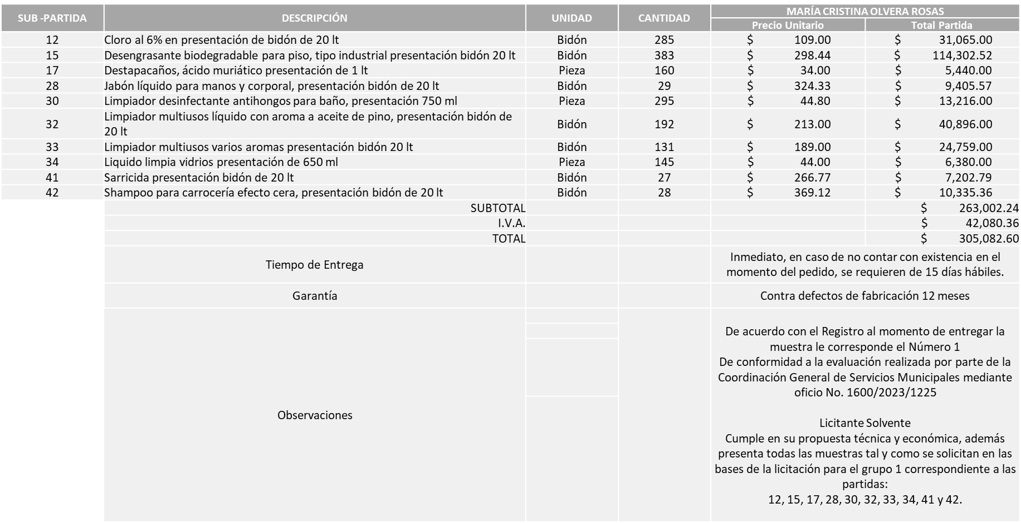

Responsable de la evaluación de las proposiciones:

Nombre | Cargo
Carlos Alejandro Vázquez Ortiz | Coordinador General de Servicios Municipales

NOTA NO LEER: Mediante oficio de análisis técnico número 1600/2023/1225

Nota: Se adjudica al único licitante solvente en lo correspondiente a la Partida 1, (Líquidos y Químicos) que cumplió con los requerimientos técnicos, económicos, así como la presentación de los puntos adicionales y las muestras solicitadas en las bases de licitación.

Cabe mencionar que la Partida 2 con sus sub partidas, queda sin asignar en virtud de que ningún licitante cumplió con las especificaciones técnicas y/o económicas ya que no fueron presentadas con la totalidad de los requisitos indicados en las bases de la presente licitación, por lo que conforme al Artículo 71 de la Ley de Compras Gubernamentales, Enajenaciones y Contratación de Servicios del Estado de Jalisco y sus Municipios, y en términos del Artículo 86 del Reglamento de Compras, Enajenaciones y Contratación de Servicios del Municipio de Zapopan, Jalisco, se procede a declarar desierta solicitándose autorización para una siguiente ronda complementaria, sin concurrencia del Comité de Adquisiciones esto al prevalecer la necesidad de adquirir dichos bienes.

En virtud de lo anterior y de acuerdo a los criterios establecidos en bases, al ofertar en mejores condiciones se pone a consideración por parte del área requirente la adjudicación a favor de:

MARÍA CRISTINA OLVERA ROSAS, POR UN MONTO TOTAL DE $305,082.60

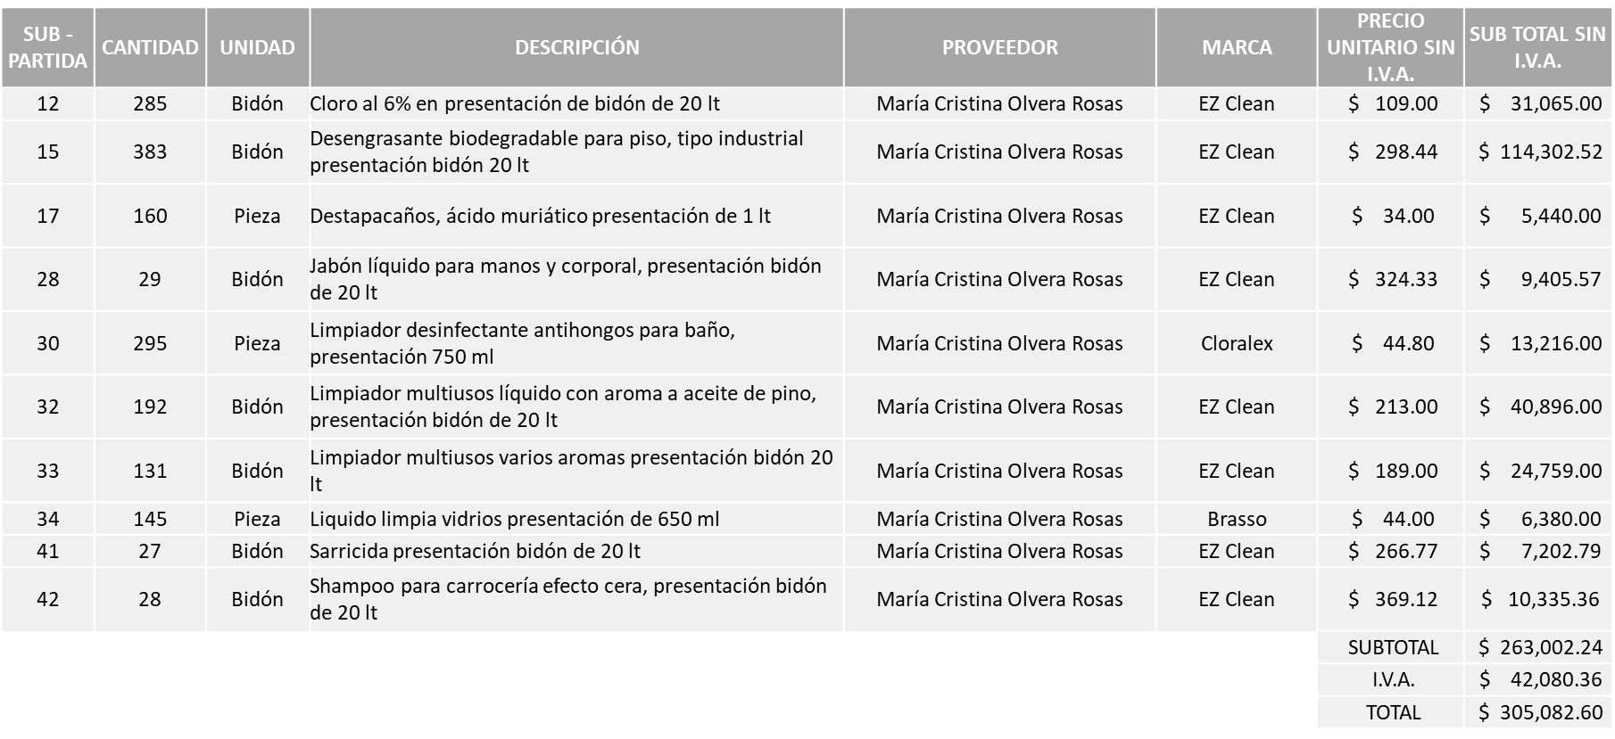

La convocante tendrá 10 días hábiles para emitir la orden de compra / pedido posterior a la emisión del fallo.

El proveedor adjudicado tendrá 5 días hábiles después de la notificación vía correo electrónico por parte de la convocante (por el personal autorizado para este fin) para la recepción firma y entrega de la orden de compra/pedido, previa entrega de garantía correspondiente.

Si el interesado no firma el contrato por causas imputables al mismo, la convocante podrá sin necesidad de un nuevo procedimiento, adjudicar el contrato al licitante que haya obtenido el segundo lugar, siempre que la diferencia en precio con respecto a la proposición inicialmente adjudicada no sea superior a un margen del diez por ciento.

El contrato deberá ser firmado por el representante legal que figure en el acta constitutiva de la empresa o en su defecto cualquier persona que cuente con poder notarial correspondiente.

El área requirente será la responsable de elaborar los trámites administrativos correspondientes para solicitar la elaboración del contrato así como el seguimiento del trámite de pago correspondiente.

Todo esto con fundamento en lo dispuesto por los artículos 107, 108, 113, 119 y demás relativos del Reglamento de Compras, Enajenaciones y Contratación de Servicios del Municipio de Zapopan, Jalisco

Edmundo Antonio Amutio Villa, representante suplente del Presidente del Comité de Adquisiciones, comenta de conformidad con el artículo 24, fracción VII del Reglamento de Compras, Enajenaciones y Contratación de Servicios del Municipio de Zapopan, Jalisco, se somete a su resolución para su aprobación de fallo por parte de los integrantes del Comité de Adquisiciones a favor de los proveedores, MARÍA CRISTINA OLVERA ROSAS en la partida 1 con sus subpartidas, y para la partida 2 con sus subpartidas se declare desierta, solicitando su autorización para una siguiente ronda (ronda complementaria, con concurrencia del Comité de Adquisiciones), los que estén por la afirmativa, sírvanse manifestarlo levantando su mano.

Aprobado por Unanimidad de votos por parte de los integrantes del Comité presentes

Número de Cuadro: 06.16.2023
Licitación Pública Local con Participación del Comité: 202300936
Área Requirente: Comisaría General de Seguridad Pública
Objeto de licitación: Radios portátiles para uso de elementos operativos de la Comisaría

Se pone a la vista el expediente de donde se desprende lo siguiente:

Proveedores que cotizan:
- Conexión y Vigilancia por Dimensión, S.A. de C.V.
- Tactical Store, S.A. de C.V.
- Universal en Comunicación, S.A. de C.V.
Los licitantes cuyas proposiciones fueron desechadas:

Licitante | Motivo
Conexión y Vigilancia por Dimensión, S.A. de C.V.  De acuerdo con el registro al momento de entregar la muestra le corresponde el Número 1 | Licitante No Solvente  Presenta Anexo 8 (Declaración de Aportación Cinco al Millar) con una redacción que corresponde a una licitación de recurso MUNICIPAL.
Tactical Store, S.A. de C.V.  De acuerdo con el registro al momento de entregar la muestra le corresponde el Número 2 | Licitante No Solvente  Las actividades económicas plasmadas en su Constancia de Situación Fiscal no guardan relación con el objeto de la presente licitación.
Universal en Comunicación, S.A. de C.V. | Licitante No Solvente  La propuesta económica se encuentra por encima del 10% de la media del estudio de mercado, lo anterior según lo establecido en el Artículo 71 de la Ley de Compras Gubernamentales Enajenaciones y Contratación de Servicios del Estado de Jalisco y sus Municipios.

Ningún licitante resultó solvente

Nota: Posterior al acto de presentación y apertura de proposiciones realizada el día 17 de Julio del 2023 se detectó que de las 03 propuestas presentadas, ninguno de los licitantes cumplió con las especificaciones técnicas ya que no fueron presentadas con la totalidad de los requisitos indicados en las bases de la presente licitación, por lo que conforme al Artículo 71 de la Ley de Compras Gubernamentales, Enajenaciones y Contratación de Servicios del Estado de Jalisco y sus Municipios, y en términos del Artículo 86 del Reglamento de Compras, Enajenaciones y Contratación de Servicios del Municipio de Zapopan, se procede a declarar desierta solicitándose autorización para una siguiente ronda, Ronda 2 (Dos), esto al prevalecer la necesidad de adquirir dichos bienes.

Edmundo Antonio Amutio Villa, representante suplente del Presidente del Comité de Adquisiciones, comenta de conformidad con el artículo 24, fracción VII del Reglamento de Compras, Enajenaciones y Contratación de Servicios del Municipio de Zapopan, Jalisco, se somete a su consideración se proceda a declararse desierta y se solicita su autorización para una siguiente ronda, Ronda 2 (dos), los que estén por la afirmativa, sírvanse manifestarlo levantando su mano.

Aprobado por Unanimidad de votos por parte de los integrantes del Comité presentes

Número de Cuadro: 07.16.2023
Licitación Pública Nacional con Participación del Comité: 202300888
Área Requirente: Dirección de Protección Animal adscrita a la Coordinación General de Gestión Integral de la Ciudad
Objeto de licitación: Compra de material de cirugía y curación para atención a campañas de esterilización y atención clínica de los animales del CISAZ y UMA Villa Fantasía

Se pone a la vista el expediente de donde se desprende lo siguiente:

Proveedores que cotizan:
- Tania Álvarez Martínez
- David Gradilla Mendoza
Los licitantes cuyas proposiciones fueron desechadas:

Licitante | Motivo
Tania Álvarez Martínez | Licitante No Solvente  No presenta documentos adicionales solicitados en las bases de licitación, en la página 17.
David Gradilla Mendoza | Licitante No Solvente  No presenta documentos adicionales solicitados en las bases de licitación, en la página 17.  NOTA: Cabe hacer mención que existen diferencias en cantidades plasmadas en la Sub Partida 16 de su anexo 5 con las plasmadas en el presente cuadro, toda vez que el licitante realizó mal la sumatoria.

Ningún licitante resultó solvente

Nota: Posterior al acto de presentación y apertura de proposiciones realizada el día 17 de Julio del 2023 se detectó que de las 02 propuestas presentadas, ninguno de los licitantes cumplió con las especificaciones técnicas ya que no fueron presentadas con la totalidad de los requisitos indicados en las bases de la presente licitación, por lo que conforme al Artículo 71 de la Ley de Compras Gubernamentales, Enajenaciones y Contratación de Servicios del Estado de Jalisco y sus Municipios, y en términos del Artículo 86 del Reglamento de Compras, Enajenaciones y Contratación de Servicios del Municipio de Zapopan, se procede a declarar desierta solicitándose autorización para una siguiente Ronda 2 (Dos), esto al prevalecer la necesidad de adquirir dichos bienes.

Edmundo Antonio Amutio Villa, representante suplente del Presidente del Comité de Adquisiciones, comenta de conformidad con el artículo 24, fracción VII del Reglamento de Compras, Enajenaciones y Contratación de Servicios del Municipio de Zapopan, Jalisco, se somete a su consideración se proceda a declararse desierta y se solicita su autorización para una siguiente ronda, Ronda 2 (dos), los que estén por la afirmativa, sírvanse manifestarlo levantando su mano.

Aprobado por Unanimidad de votos por parte de los integrantes del Comité presentes

Número de Cuadro: 08.16.2023
Licitación Pública Local con Participación del Comité: 202300909
Área Requirente: Dirección de Cultura adscrita a la Coordinación General de Construcción de Comunidad
Objeto de licitación: Servicio integral para evento Trailer Concert en el que se llevarán a cabo celebraciones de Fiestas Patrias, Día de Muertos y Navidad, en los meses de Septiembre, Noviembre y Diciembre 2023

Se pone a la vista el expediente de donde se desprende lo siguiente:

Proveedores que cotizan:
- Cedecom, S.A. de C.V.
- Soluciones en Destino, S.A. de C.V.
- Alejandro Ramírez García
Los licitantes cuyas proposiciones fueron desechadas:

Licitante | Motivo
Cedecom, S.A. de C.V. | Licitante No Solvente  No presenta firma del representante legal facultado en el total de las hojas presentadas en su propuesta, siendo este motivo desechamiento según bases, apartado “Forma en la que se deberán presentar las proposiciones”, numeral 5, página 05.  Presenta Anexo 2 (Carta Proposición) de manera incompleta, ya que no especifica nombres de los socios y accionistas tal como se indica en las bases de licitación en la página 21.  Presenta redacción del Anexo 8 Declaración de (Aportación 5 al Millar) de manera incompleta, ya que no se mencionan los artículos señalados en las bases de la licitación.
Soluciones en Destino, S.A. de C.V. | Licitante No Solvente  Las actividades económicas plasmadas en su Constancia de Situación Fiscal no guardan relación con el objeto de la presente licitación.  No presenta firma del representante legal facultado en el total de las hojas presentadas en su propuesta, siendo este motivo desechamiento según bases, apartado “Forma en la que se deberán presentar las proposiciones”, numeral 5, página 05.  No presenta Comprobante Fiscal Digital por Internet (CFDI) del Pago del Impuesto Sobre Nómina del Estado.  No Presenta Constancia de estar al corriente en las obligaciones ante el Instituto Mexicano del Seguro Social (IMSS).  No Presenta Constancia de Situación Fiscal sin adeudos en materia de aportaciones patronales y enteros de descuentos vigentes (INFONAVIT).  Presenta Anexo 4 (Acreditación Legal), de manera incompleta ya que los licitantes no inscritos como proveedor municipal, deberán acreditar su existencia legal y personalidad jurídica para efectos de la suscripción de las proposiciones, mediante el anexo 4 y en caso de personas morales deberán presentar copia del acta constitutiva, copia del poder notarial y de Identificación Oficial, tal como se indica en la página 6, puntos 15 y 17.  Presenta Anexo 8 como ¨Carta de Retención cinco al Millar¨ mismo que pertenece a la redacción del formato anterior de las bases.  Presenta Anexo 2 (Carta Proposición) de manera incompleta, ya que no especifica nombres de los socios y accionistas tal como se indica en las bases de licitación en la página 21.
Alejandro Ramírez García | Licitante No Solvente  No presenta Comprobante Fiscal Digital por Internet (CFDI) del Pago del Impuesto Sobre Nómina del Estado.  Presenta Anexo 4 (Acreditación Legal), de manera incompleta ya que los licitantes no inscritos como proveedor municipal, deberán acreditar su existencia legal y personalidad jurídica para efectos de la suscripción de las proposiciones, mediante el anexo 4 y en caso de personas físicas deberán presentar copia de Identificación Oficial, tal como se indica en la página 6, puntos 15 y 16.  Presenta Anexo 8 como ¨Carta de Retención cinco al Millar¨ mismo que pertenece a la redacción del formato anterior de las bases.

Ningún licitante resultó solvente

Nota: Posterior al acto de presentación y apertura de proposiciones realizada el día 17 de Julio del 2023 se detectó que de las 03 propuestas presentadas, ninguno de los licitantes cumplió con las especificaciones técnicas ya que no fueron presentadas con la totalidad de los requisitos indicados en las bases de la presente licitación, por lo que conforme al Artículo 71 de la Ley de Compras Gubernamentales, Enajenaciones y Contratación de Servicios del Estado de Jalisco y sus Municipios, y en términos del Artículo 86 del Reglamento de Compras, Enajenaciones y Contratación de Servicios del Municipio de Zapopan, se procede a declarar desierta solicitándose autorización para una siguiente ronda, Ronda 2 (Dos), esto al prevalecer la necesidad de adquirir dichos bienes.

Edmundo Antonio Amutio Villa, representante suplente del Presidente del Comité de Adquisiciones, comenta de conformidad con el artículo 24, fracción VII del Reglamento de Compras, Enajenaciones y Contratación de Servicios del Municipio de Zapopan, Jalisco, se somete a su consideración se proceda a declararse desierta y se solicita su autorización para una siguiente ronda, Ronda 2 (dos), los que estén por la afirmativa, sírvanse manifestarlo levantando su mano.

Aprobado por Unanimidad de votos por parte de los integrantes del Comité presentes

Número de Cuadro: 09.16.2023
Licitación Pública Local con Participación del Comité: 202301091
Área Requirente: Dirección de Programas Sociales Municipales adscrita a la Coordinación General de Desarrollo Económico y Combate a la Desigualdad
Objeto de licitación: Servicio integral de insumos alimenticios para Comedores Comunitarios

Se pone a la vista el expediente de donde se desprende lo siguiente:

Proveedores que cotizan:
- Roberto Núñez de La O
- Iliana Fabiola Hernández Rosales
- Raya Frutas y Verduras
Los licitantes cuyas proposiciones fueron desechadas:

Licitante | Motivo
Iliana Fabiola Hernández Rosales | Licitante No Solvente  No presenta formato de Artículo 32D.  No presenta Constancia de Situación Fiscal.  La propuesta no se encuentra firmada en su totalidad por el Representante Legal Facultado tal como se solicita en la página 6 numeral 5 de las presentes Bases de Licitación.  No presenta Comprobante Fiscal Digital por Internet (CFDI) del pago del impuesto sobre nómina del estado ni carta de justificación de motivos.  No presenta formato de Opinión de Cumplimiento de Obligaciones Fiscales en Materia de Seguridad Social (IMSS).  No presenta Constancia de Situación Fiscal en Materia de Aportaciones Patronales y descuentos vigentes (INFONAVIT).  Presenta acreditación legal (Anexo 4) de manera incompleta, toda vez que no se encuentra inscrito en el padrón de proveedores del Municipio y no presenta acta constitutiva ni copia del poder notarial con identificación oficial.
Raya Frutas y Verduras | Licitante No Solvente  No presenta formato de Artículo 32D.  No presenta Constancia de Situación Fiscal.  No presenta Acreditación Legal (Anexo 4).  No presenta Declaración de Aportación 5 al millar (Anexo 8).  La propuesta no se encuentra firmada en su totalidad por el Representante Legal Facultado tal como se solicita en la página 6 numeral 5 de las presentes Bases de Licitación.  No presenta Comprobante Fiscal Digital por Internet (CFDI) del pago del impuesto sobre nómina del estado ni carta de justificación de motivos.  No presenta formato de Opinión de Cumplimiento de Obligaciones Fiscales en Materia de Seguridad Social (IMSS).  No presenta Constancia de Situación Fiscal en Materia de Aportaciones Patronales y descuentos vigentes (INFONAVIT).

Los licitantes cuyas proposiciones resultaron solventes son los que se muestran en el siguiente cuadro:

ROBERTO NUÑEZ DE LA O

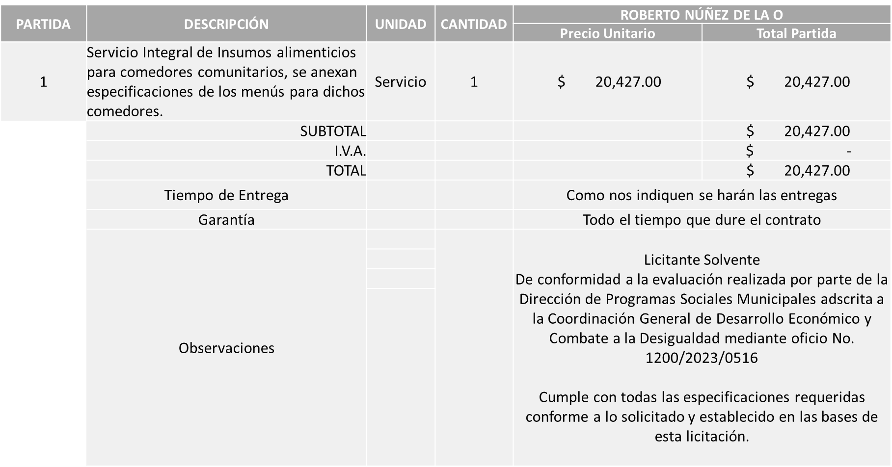

Responsable de la evaluación de las proposiciones:

Nombre | Cargo
Miguel Ángel Ixtláhuac Baumbach | Director de Programas Sociales Municipales
Salvador Villaseñor Aldama | Coordinador General de Desarrollo Económico y Combate a la Desigualdad

NOTA NO LEER: Mediante oficio de análisis técnico número 1200/2023/0516

Nota: Se adjudica al único licitante solvente que cumplió con los requerimientos técnicos, económicos, así como la presentación de los puntos adicionales solicitados en las bases de licitación.

En virtud de lo anterior y de acuerdo a los criterios establecidos en bases, al ofertar en mejores condiciones se pone a consideración por parte del área requirente la adjudicación a favor de:

ROBERTO NUÑEZ DE LA O, POR UN MONTO MÍNIMO DE $1’200,000.00 Y UN MONTO MÁXIMO DE $3’000,000.00

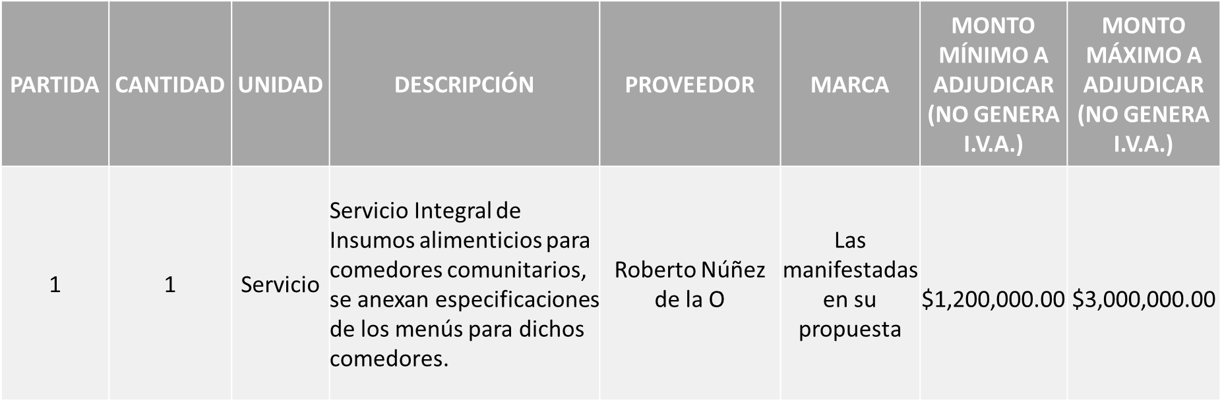

La convocante tendrá 10 días hábiles para emitir la orden de compra / pedido posterior a la emisión del fallo.

El proveedor adjudicado tendrá 5 días hábiles después de la notificación vía correo electrónico por parte de la convocante (por el personal autorizado para este fin) para la recepción firma y entrega de la orden de compra/pedido, previa entrega de garantía correspondiente.

Si el interesado no firma el contrato por causas imputables al mismo, la convocante podrá sin necesidad de un nuevo procedimiento, adjudicar el contrato al licitante que haya obtenido el segundo lugar, siempre que la diferencia en precio con respecto a la proposición inicialmente adjudicada no sea superior a un margen del diez por ciento.

El contrato deberá ser firmado por el representante legal que figure en el acta constitutiva de la empresa o en su defecto cualquier persona que cuente con poder notarial correspondiente.

El área requirente será la responsable de elaborar los trámites administrativos correspondientes para solicitar la elaboración del contrato así como el seguimiento del trámite de pago correspondiente.

Todo esto con fundamento en lo dispuesto por los artículos 107, 108, 113, 119 y demás relativos del Reglamento de Compras, Enajenaciones y Contratación de Servicios del Municipio de Zapopan, Jalisco

Edmundo Antonio Amutio Villa, representante suplente del Presidente del Comité de Adquisiciones, comenta de conformidad con el artículo 24, fracción VII del Reglamento de Compras, Enajenaciones y Contratación de Servicios del Municipio de Zapopan, Jalisco, se somete a su resolución para su aprobación de fallo por parte de los integrantes del Comité de Adquisiciones a favor de los proveedores, ROBERTO NUÑEZ DE LA O, los que estén por la afirmativa, sírvanse manifestarlo levantando su mano.

Aprobado por Unanimidad de votos por parte de los integrantes del Comité presentes
- Adjudicaciones Directas de acuerdo al Artículo 99, Fracción IV del Reglamento de Compras, Enajenaciones y Contratación de Servicios del Municipio de Zapopan Jalisco, se rinde informe.
NÚMERO: A1 Fracción IV | MOTIVO
No. DE OFICIO DE LA DEPENDENCIA:  0816/2023/0843 | Requisición 202301121: Suministro de 4 bombas, para el sistema hidroneumático del CISZ.  Requisición 202301122: Instalación, pruebas, puesta en marcha y limpieza del gabinete integrador para el equipo hidroneumático del CISZ.  Requisición 202301129: Suministro de tablero de control para el sistema hidroneumático del CISZ.  Derivado de las variaciones de voltaje y fallas en el suministro de energía eléctrica por parte de la CFE, se dañaron los variadores electrónicos que controlan el funcionamiento de las bombas sumergibles del edificio CISZ, ocasionando que dichas bombas se quemaran y se afectara el suministro de agua en todos los sanitarios del edificio, por lo que se suspendió la operatividad dentro del mismo. Dado que los sanitarios son un servicio de primera necesidad, indispensables para empleados y externos, se tenía la necesidad de solucionar el problema de manera inmediata, por lo que se solicitó el servicio al proveedor en mención por su experiencia laboral en trabajos realizados eficientemente, al tiempo que contaba con las refacciones necesarias para atender inmediatamente la urgencia.
REQUISICIONES: 202301121, 202301122 Y 202301129
ÁREA REQUIRENTE:
Dirección de Conservación de Inmuebles adscrita a la Coordinación General de Administración e Innovación Gubernamental
MONTO DE CADA REQUISICIÓN SIN I.V.A. NI RETENCIONES:
$87,150.00
$17,000.00
$120,857.00

MONTO TOTAL SIN I.V.A. NI RETENCIONES:
$225,007.00
PROVEEDOR:
MARTÍN GÓMEZ PIMENTEL
VOTACIÓN PRESIDENTE: Solicito su autorización del punto A1, los que estén por la afirmativa sírvanse manifestándolo levantando su mano.
Aprobado por Unanimidad de votos.

El asunto vario de este cuadro pertenece al inciso 2, punto A, fue informado a los integrantes del Comité de Adquisiciones presentes, de conformidad con el artículo 100 fracción I, del Reglamento de Compras, Enajenaciones y Contratación de Servicios del Municipio de Zapopan, Jalisco.

3. Ampliaciones de acuerdo al Artículo 115, del Reglamento de Compras, Enajenaciones y Contratación de Servicios del Municipio de Zapopan Jalisco.

NÚMERO: 3.1 | MOTIVO
No. DE OFICIO DE LA DEPENDENCIA:  0816/2023/0862 | Ampliación del 16.666667% por el servicio extraordinario de fumigación en el Parque de las Niñas y los Niños, para el exterminio y control de plagas, evitando su proliferación.
ÁREA REQUIRENTE:
Dirección de Conservación de Inmuebles adscrita a la Coordinación General de Administración e Innovación Gubernamental
REQUISICIÓN INICIAL:
202300149
ORDEN DE COMPRA: 202300400
MONTO INICIAL CON I.V.A.:
$263,134.40
REQUISICIÓN DE AMPLIACIÓN:
202301046
MONTO TOTAL DE AMPLIACIÓN SIN I.V.A.: $29,100.00
PROVEEDOR:
JOSE MANUEL CARMONA MATA
VOTACIÓN PRESIDENTE: Solicito su autorización del punto 3.1, los que estén por la afirmativa sírvanse manifestándolo levantando su mano.
Aprobado por Unanimidad de votos.
NÚMERO: 3.2 | MOTIVO
No. DE OFICIO DE LA DEPENDENCIA:  0805/2023/1165 | Ampliación del 20% para el arrendamiento de equipos de impresión y fotocopiado para las diferentes dependencias del municipio, esto por el incremento en la impresión de documentos en varias dependencias, por lo que el presupuesto autorizado no es suficiente para solventar dicho gasto. Cabe mencionar que al terminar el monto del contrato, no habrá más ampliaciones.
ÁREA REQUIRENTE:
Dirección de Innovación Gubernamental adscrita a la Coordinación General de Administración e Innovación Gubernamental
REQUISICIÓN INICIAL:
202201392
ORDEN DE COMPRA: 202201252
MONTO INICIAL CON I.V.A.:
$17’783,333.32
REQUISICIÓN DE AMPLIACIÓN:
202301149
MONTO TOTAL DE AMPLIACIÓN SIN I.V.A.: $3’066,091.95
PROVEEDOR:
SEITON DE MÉXICO, S.A. DE C.V.
VOTACIÓN PRESIDENTE: Solicito su autorización del punto 3.2, los que estén por la afirmativa sírvanse manifestándolo levantando su mano.
Aprobado por Unanimidad de votos.

NÚMERO: 3.3 | MOTIVO
No. DE OFICIO DE LA DEPENDENCIA:  0802/2023/0390 | Ampliación del 12.0553181578% por concepto de seguro de daños y responsabilidad civil, edificio CISZ, parque y estacionamiento público, 6 drones y esculturas, dicha ampliación es debido a que el Municipio de Zapopan, recibió mediante donativos 10 esculturas mismas que se ubican en distintos puntos del Municipio siendo los siguientes:  “Hilo de Adriana” ubicada en Avenida Niño Obrero y Avenida Lázaro Cárdenas  “Dos Molinos de Concreto” ubicada en Periférico Norte y Avenida de los Tabachines  “Torre” ubicada en Boulevard Puerta de Hierro y avenida Empresarios  “Xochicalli, Casa de la Flor” ubicada en Periférico y avenida Acueducto  “Cubo Torcido” ubicada en avenida Independencia y avenida Sebastián Bach  “Maíz” ubicada en avenida acueducto y calle Real Acueducto  “Rizo” ubicada en avenida Patria y Circunvalación Medas  “El Grito” ubicada en avenida Lázaro Cárdenas y San Juan de la Cruz  “Luz, Piel del Tiempo” ubicada en avenida Parres Arias y Avenida Venustiano Carranza  “De Estos Polvos Lodos” ubicada en avenida Patria y Miguel León Pereda  Con la finalidad de salvaguardar la integridad de las obras debido al valor que representan, resulta necesario asegurar las mismas, motivo por el cual se solicita la ampliación señalando que el aseguramiento puede ser incluido en la póliza contratada vigente ya que es autoadministrable.
ÁREA REQUIRENTE:
Dirección de Administración adscrita a la Coordinación General de Administración e Innovación Gubernamental
REQUISICIÓN INICIAL:
202300643
ORDEN DE COMPRA: 202300591
MONTO INICIAL CON I.V.A.:
$3´862,283.16
REQUISICIÓN DE AMPLIACIÓN:
202301152
MONTO TOTAL DE AMPLIACIÓN SIN I.V.A.: $394,915.59
PROVEEDOR:
Seguros SURA S.A de C.V.
VOTACIÓN PRESIDENTE: Solicito su autorización del punto 3.3, los que estén por la afirmativa sírvanse manifestándolo levantando su mano.
Aprobado por Unanimidad de votos.

4. Presentación de bases para su aprobación.

Bases de la requisición 202301150 de Relaciones Públicas, Protocolo y Eventos adscrita a Jefatura de Gabinete donde solicitan servicio integral para eventos fiestas patrias 2023 en plaza de las Américas y Palacio Municipal.

Edmundo Antonio Amutio Villa, representante suplente del Presidente del Comité de Adquisiciones, comenta de conformidad con el artículo 24, fracción XII del Reglamento de Compras, Enajenaciones y Contratación de Servicios del Municipio de Zapopan, Jalisco, se somete a su consideración para proponer y aprobar las bases de la requisición 202301150 con las cuales habrá de convocarse a licitación pública, los que estén por la afirmativa, sírvanse manifestarlo levantando la mano.

Aprobado por unanimidad de votos por parte de los integrantes del Comité presentes.

- Asuntos Varios.

- Se informa al Comité de Adquisiciones que se recibió oficio número CAEC/258/2023, firmado por Patricia Huerta Almaraz, Coordinadora de Análisis Estratégico y Comunicación, mediante el cual solicita se informe al Comité de Adquisiciones, que el proveedor Impresos Específicos S.A. de C.V., autorizado en la sesión 3 Ordinaria del 2023, celebrada el día 2 de febrero del 2023, no se ha actualizado en el Padrón de Proveedores, por no cumplir con la documentación solicitada, por lo anteriormente expuesto es que no realizara requisición, orden de compra, ni contrato al proveedor en mención.
Edmundo Antonio Amutio Villa, representante suplente del Presidente del Comité de Adquisiciones, solicita a los Integrantes del Comité de Adquisiciones el uso de la voz, a Benjamín Alejandro Espinoza Prado, adscrito a la Coordinación de Análisis Estratégico y Comunicación , los que estén por la afirmativa sírvanse manifestándolo levantando su mano.

Aprobado por unanimidad de votos por parte de los integrantes del Comité presentes.

Benjamín Alejandro Espinoza Prado, adscrito a la Coordinación de Análisis Estratégico y Comunicación, dio contestación a las observaciones realizadas por los Integrantes del Comité de Adquisiciones.

Los integrantes del Comité de Adquisiciones se dan por enterados.

- Se informa al Comité de Adquisiciones, que se recibió oficio número CER.CIU/2023/0198, firmado por Ana Isaura Amador Nieto, Coordinadora General de Cercanía Ciudadana, mediante el cual refiere de la requisición 202300967 en la cual se solicitó la contratación de un servicio profesional para la operación del proyecto de Brigadas Dentales, la cual se llevó a cabo la primera licitación con fecha 30 de junio del 2023, misma que se declaró desierta al no haber propuestas físicas ni electrónicas, por tal razón se llevó a cabo la segunda ronda con fecha 13 de julio del 2023, al cual se declaró desierta al no volver a presentarse ninguna propuesta física ni electrónica.
Por lo anteriormente expuesto es que se realizó un análisis por parte del personal de la Coordinación General, solicitando la cancelación de dicho proceso de licitación debido a que de acuerdo con el tiempo estimado para la ejecución del proyecto, existe un retraso de tiempo para su realización, ya que el mismo se realizaría en julio del 2023, por lo que al llevarse a cabo el citado proceso, se verían afectados proyectos programados con base a la naturaleza de las actividades de esta Coordinación, afectando de manera directa los objetivos e importancia de otros proyectos de mayor impacto social que se estarán ejecutando por parte de las diferentes áreas que integran la Coordinación en mención.

Lo anterior de conformidad con el Artículo 87 del Reglamento de Compras, Enajenaciones, y Contratación de Servicios del Municipio de Zapopan Jalisco.

Se solicita su autorización para su aprobación del asunto vario B, los que estén por la afirmativa, sírvanse manifestarlo levantando su mano.

Aprobado por unanimidad de votos por parte de los integrantes del Comité presentes.

Edmundo Antonio Amutio Villa, representante del Presidente del Comité de Adquisiciones Municipales, comenta no habiendo más asuntos que tratar y visto lo anterior, se da por concluida la Décima Sexta Sesión Ordinaria siendo las 11:13 horas del día 02 de agosto de 2023, levantándose la presente acta para constancia y validez de los acuerdos que en ella se tomaron, la cual suscriben los que en ella intervinieron y los que así quisieron hacerlo de conformidad al artículo 26 fracción VII del Reglamento de Compras, Enajenaciones y Contratación de Servicios del Municipio de Zapopan, Jalisco y de conformidad con los artículos 23, 24 y 31 de la Ley de Compras Gubernamentales, Enajenaciones y Contratación de Servicios del Estado de Jalisco y sus Municipios, las consultas, asesorías, análisis, opinión, orientación y resoluciones, que sean emitidas por este Comité, son tomadas exclusivamente con la información, documentación y el dictamen técnico y administrativo que lo sustenten o fundamenten y que son presentados por los servidores públicos a quienes corresponda, por el área requirente y el área convocante, siendo estos los responsables de la revisión, acciones, faltas u omisiones en la información que sea puesta a consideración de este Comité.

Integrantes Vocales con voz y voto

Edmundo Antonio Amutio Villa.
Presidente del Comité de Adquisiciones Municipales.
Suplente.

Dialhery Díaz González.
Dirección de Administración.
Titular.

Tania Álvarez Hernández.
Sindicatura.
Suplente.

Talina Robles Villaseñor.
Tesorería Municipal.
Suplente.

Belen Lizeth Muñoz Ruvalcaba.
Coordinación General de Desarrollo Económico y Combate a la Desigualdad.
Suplente.

Rogelio Alejandro Muñoz Prado.
Representante de la Cámara Nacional de Comercio, Servicios y Turismo de Guadalajara.
Titular.

Silvia Jacqueline Martin del Campo Partida
Representante del Consejo Mexicano de Comercio Exterior de Occidente.
Suplente.

Bricio Baldemar Rivera Orozco.
Consejo de Cámaras Industriales de Jalisco.
Suplente.

Omar Palafox Sáenz.
Consejo Desarrollo Agropecuario y Agroindustrial de Jalisco, A.C.,
Consejo Nacional Agropecuario.
Suplente.

Integrantes Vocales Permanentes con voz

Juan Carlos Razo Martínez.
Contraloría Ciudadana.
Suplente.

Diego Armando Cárdenas Paredes.
Área Jurídica de la Dirección de Adquisiciones.
Titular.

Lourdes Georgina Chávez Ramírez.
Representante de la Fracción del Partido Futuro.
Suplente.

Francisco Roberto Riverón Flores
Representante de la Regidora Ciudadana Dulce Sarahí Cortes Vite.
Suplente.

Luz Elena Rosete Cortés.
Secretario Técnico y Ejecutivo del Comité de Adquisiciones.
Titular.

